1º DAW B

**Repaso básico.**

Actividad 6.1

línea horizontal

# 

# Actividad:

Ejercicio de Consultas básicas.

Vamos a trabajar con una Base de Datos de un Jardín Botánico, que denominaremos JardinBotanicoBasicas.

La estructura de la Base de Datos consta de 2 tablas.

* Planta: contiene las plantas del Jardín Botánico
* Familia: contiene las Familias Botánicas a las que pueden pertenecer las plantas.

Se suministra archivo sql de creación de tablas y carga de datos. Se trata de resolver los siguientes supuestos en SQL.

###### 1.- Crear la Base de Datos JardinBotanicoBasicas.

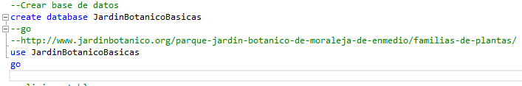

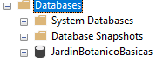

Creamos la base de datos y comprobamos que está creada haciendo *refresh*. Le decimos al programa que queremos usarla para seguir trabajando a continuación en esta base de datos.

*create database JardinBotanicoBasicas*

*use JardinBotanicoBasicas*

###### 2.- Con el archivo suministrado crear las tablas Planta y Familia y cargar los datos.

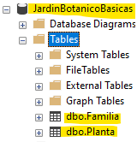

Creamos las tablas suministradas por el ejercicio, luego comprobamos que están creadas haciendo *refresh* en la base de datos. Posteriormente procedemos a cargar los datos y comprobamos que están correctamente cargados.

*if object_id('Planta') is not null*

*drop table Planta;*

*go*

*if object_id('Familia') is not null*

*drop table Familia;*

*go*

*--Crear tabla Familia*

*create table Familia*

*(*

*CodFamilia integer,*

*Familia varchar(50)*

*);*

*--Crear tabla Planta*

*create table Planta*

*(*

*CodPlanta integer,*

*DescripcionPlanta varchar(50),*

*CodFamilia integer,*

*Precio decimal(6,2)*

*);*

###### 3.- Crear la tabla Personal. Esta tabla contendrá los siguientes elementos:

ID entero autoincrementable y clave primaria

DNI cadena de caracteres de 9 caracteres

Nombre cadena de caracteres de longitud variable de 100 caracteres

Puesto cadena de caracteres de longitud fija de 20 caracteres

FechaDeNacimiento Fecha/Hora NHijos entero

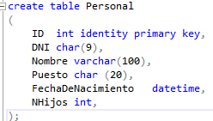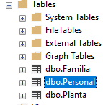

Creamos la tabla con los campos que nos pide el ejercicio y luego comprobamos con un *refresh* que está correctamente creada en la base de datos.

*create table Personal*

*(*

*ID int identity primary key,*

*DNI char(9),*

*Nombre varchar(100),*

*Puesto char (20),*

*FechaDeNacimiento datetime,*

*NHijos int,*

*);*

###### 4.- Crear la tabla Prueba. Esta tabla contendrá los siguientes elementos:

Id entero

Dato cadena de caracteres de longitud fija de 20 caracteres

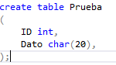c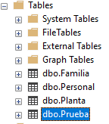

Al igual que en el ejercicio anterior, creamos la tabla con los campos correspondientes y comprobamos que está creada.

*create table Prueba*

*(*

*ID int,*

*Dato char(20),*

*);*

###### 5.- Insertar los siguientes datos en la tabla prueba: 1,'elemento1' 2,'elemento2’.

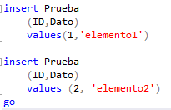

Insertamos los datos en la tabla correspondiente.

*insert Prueba*

*(ID,Dato)*

*values(1,'elemento1')*

*insert Prueba*

*(ID,Dato)*

*values (2, 'elemento2')*

###### 6.- Ver el contenido de la tabla prueba.

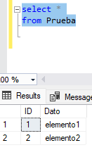

Comprobamos que los datos creados en el ejercicio anterior están correctamente creados.

*select \**

*from Prueba*

###### 7.- Borrar el elemento de id=2 de la tabla prueba.

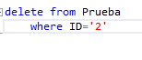

Borramos el elemento que nos pide el ejercicio.

*delete from Prueba*

*where ID='2'*

###### 8.- Ver el contenido de la tabla prueba.

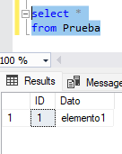

Comprobamos que el elemento que hemos borrado efectivamente ya no está en la tabla.

*select \**

*from Prueba*

###### 9.- Borrar la tabla prueba.

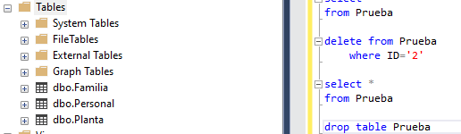

Borramos la tabla y al actualizar vemos que ya no aparece a la izquierda.

*drop table Prueba*

###### 10.- Ver el contenido de la tabla prueba.

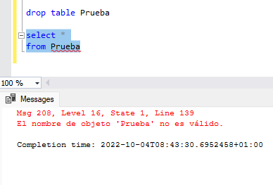

Al intentar ver el contenido de la tabla nos salta un mensaje de error confirmando que la tabla “Prueba” no existe ya que la hemos borrado en el apartado anterior.

*select \**

*from Prueba*

###### 11.- Insertar los siguientes datos en la tabla personal:

Como antes habíamos usado *identity* ahora lo hemos desactivado para poder poner el ID de forma manual.

set identity_insert Personal on;

*insert into Personal*

*(ID, DNI, Nombre, Puesto, FechaDeNacimiento)*

*values (33,'65656546G','Antonio','Jardinero','23/05/197*8');

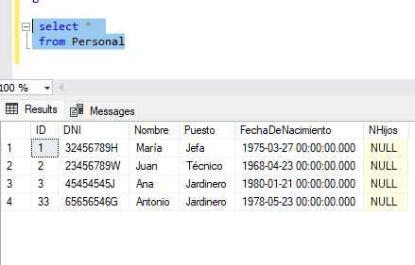

Comprobamos que los datos han sido creados correctamente.

*select \**

*from Personal*

###### 12.- Borrar el registro con DNI 65656546G.

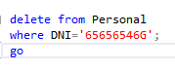 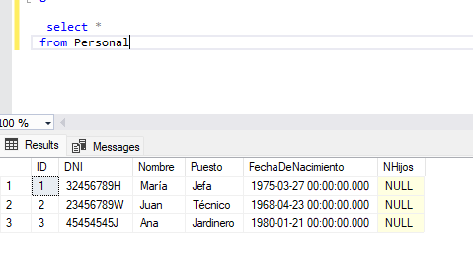

13.- Mostrar las descripciones de las plantas de precio superior a 20.

Borramos el registro que nos pide y comprobamos con un *select all* que efectivamente el registro ya no está en la tabla.

*delete from Personal*

*where DNI='65656546G';*

*go*

###### 13.- Mostrar las descripciones de las plantas de precio superior a 20.

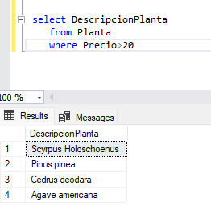

Mostramos las descripciones de las plantas que están dentro de la tabla “Planta” cuyo precio es superior a 20.

*select DescripcionPlanta*

*from Planta*

*where Precio>20*

###### 14.- Mostrar el código de la familia Cyperaceae.

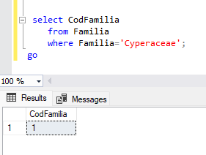

Aquí mostramos el Código de Familia de la tabla “Familia” que coincide con el nombre de Familia de “Cyperaceae”.

*select CodFamilia*

*from Familia*

*where Familia='Cyperaceae';*

###### 15.- Mostrar la descripción de las plantas con precio 12 con treinta céntimos. Comprobarlo.

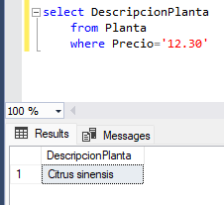

*select DescripcionPlanta*

*from Planta*

*where Precio='12.30'*

###### 

###### 16.- Actualizar el precio de las plantas de precio menor que 5, incrementándolas en un euro. Comprobarlo.

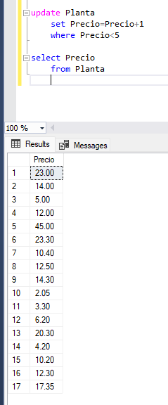

Se me olvidó hacer captura del precio de las plantas antes de la modificación, así que solo está la captura del código y posterior al cambio.

*update Planta*

*set Precio=Precio+1*

*where Precio<5*

*select Precio*

*from Planta*

###### 17.- Cambiar el nombre de la familia de código 5 a Rosaceae officinalis. Comprobarlo.

###### 

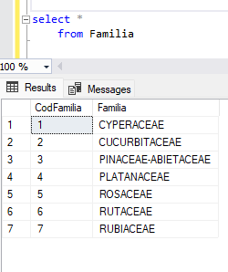

Comprobamos antes la tabla de Familia.

Volvemos a comprobar después que efectivamente se ha realizado el cambio en el Código de Familia 5.

*update Familia*

*set Familia='Rosaceae officinalis'*

*where CodFamilia=5*

*go*

*select \**

*from Familia*